HM117 下发0x15指令只打压第一段问题排查

1. HM117 指令的 CRC 校验方式 - 已排除
HM117 BLE蓝牙血压计的指令CRC校验方式为：指令尾的校验码采用CRC校验，且 校验码不包含指令头的起始字和指令尾等3个字节 。

2. 下发打压指令，再从设备查询指令 - 已排除
0x15 下发：5b150000270000011907107a03b6031e0001190710c0039c092800011907107a031a091e008A5d
0x16 上报：5b160000270000011907107a03b6031e0001190710c0039c092800011907107a031a091e00625d

3. 文档中已经说明白，后面两组不起作用，复用第一组设置
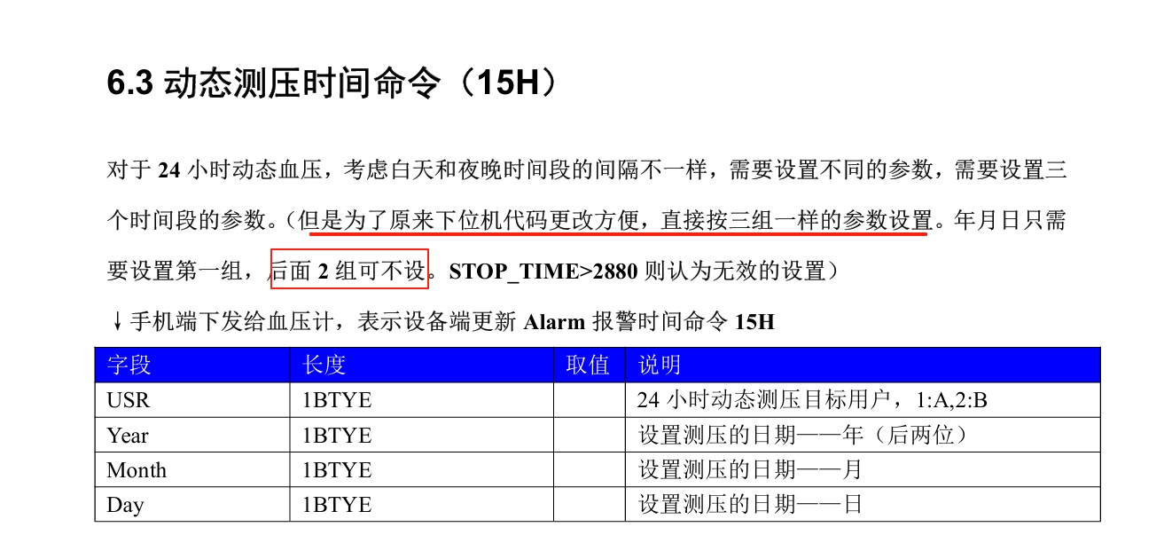
这块说的是 年月日 和第一组一样

4. 问题核心-血压计代码有bug
问题基本确认了，问过老徐了，他的血压计代码有问题
